ESCOLA SENAI DE ITU
CENTRO EDUCACIONAL 401
ENSINO MÉDIO INTEGRADO AO TÉCNICO

Adrian Clarck
Fernando
Paula
Pedro Pinheiro

Projeto de Software: Documentação

SALTO
2020

Adrian Clarck
Fernando
Paula
Pedro Pinheiro

Projeto de Software: Documentação

Trabalho apresentado à disciplina
projeto de software do Ensino médio e
técnico da Escola SESI/SENAI de Salto,
como avaliação parcial do 2º
semestre/etapa do 1° ano.
Professor(a): Daniel

SALTO
2020

SUMÁRIO

1 INTRODUÇÃO 2
2 Requisitos Funcionais (RFs) 2 a 3
2.1 Requisitos não Funcionais (RNFs) 3 a 8
2.2 Matriz de Rastreabilidade 8
2.3 Observações 6
3 CONCLUSÃO 7
REFERÊNCIAS 8
APÊNDICE 9
ANEXO 10

4

INTRODUÇÃO

Nesse documento irá conter tudo que foi feito na matéria de “Projeto de Software”

Requisitos Funcionais (RFs)

RF01- Cadastro do gerente
Descrição: cadastro do cliente por via e-mail e telefone, com adição de nome completo, senha e cargo na empresa.
Prioridade: Crítica (P0).
Origem: entrevista com o cliente.
Observações: o cadastro vai ter permissões para todas as ações dentro do site.

RF02 – Cadastro do analista
Descrição: cadastro do cliente por via e-mail e telefone, com adição de nome completo, senha e cargo na empresa.
Prioridade: Crítica (P0).
Origem: entrevista com o cliente.
Observações: o cadastro deve ter permissões para alterar tabelas de desempenho, realizar comentários e analisar sistema o de estoques.

RF03 – Cadastro de operadores
Descrição: cadastro do cliente por via e-mail e telefone, com adição de nome completo, senha e cargo na empresa.
Prioridade: Crítica (P0).
Origem: entrevista com o cliente.
Observações: o cadastro deve ter acesso somente aos comentários dos analistas e aos sistemas de estoques.

RF04 – Cadastro de auxiliares
Descrição: cadastro do cliente por via e-mail e telefone, com adição de nome completo, senha e cargo na empresa.
Prioridade: Crítica (P0)
Origem: entrevista com o cliente.
Observações: deve ter acesso apenas ao sistema de estoque.

RF05 – Sistema de estoques
Descrição: o sistema de estoque deve registrar cada produto primário com id, quantidade e data de validade.
Prioridade: Crítica (P0)
Origem: entrevista com o cliente.
Observações: a data de validade é atribuída somente a produtos que possuem ela.

RF06 – Tabelas de desempenho
Descrição: o sistema exibe o resultado em forma de tabela, que.
Prioridade: Crítica (P0)
Origem: entrevista com o cliente.
Observações: a data de validade é atribuída somente a produtos que possuem ela.

RF07 – Cadastro de produtos
Descrição: Nome, código do produto, fornecedor, data de validade (se aplicável),
lote, código de rastreamento, descrição do item, modelo, cor.

Requisitos não Funcionais(RNFs)

- Usabilidade
- O sistema deve ser prático, intuitivo e de fácil uso para funcionários de diferentes níveis.
- A interface deve transmitir simplicidade, evitando excesso de complexidade.
- A visualização de estoque deve ser gráfica e clara, permitindo fácil entendimento do status.
- A identidade visual deve usar cores neutras

- Confiabilidade
- O sistema deve evitar erros de atualização.
- Deve manter histórico detalhado de todas as movimentações de estoque.
- As informações precisam estar sempre atualizadas em tempo real para todos os setores.

- Segurança
- O sistema deve permitir diferentes níveis de acesso, de acordo com funções e hierarquias.
- Os dados de estoque e relatórios devem ser protegidos contra acesso não autorizado.

- Desempenho
- O sistema deve suportar o uso por 30 funcionários simultaneamente sem perda de performance.
- As consultas e registros de estoque devem ter resposta rápida, sem atrasos perceptíveis.

- Manutenibilidade e Evolução
- O sistema deve ser flexível para expansões futuras.
- Deve possibilitar integração com Excel e Power BI, facilitando relatórios e análises.
- O design e arquitetura devem permitir a adição de novas funcionalidades sem retrabalho extenso.

- Portabilidade e Acessibilidade
- O sistema deve ser acessível a todos os setores da empresa, podendo ser utilizado em diferentes dispositivos dentro do ambiente de trabalho.
- Não foi especificado uso mobile, mas pode ser previsto para versões futuras.

- Compatibilidade
- O sistema deve ser compatível com ferramentas já utilizadas pela empresa (Excel, Power BI).
- A interface e experiência devem seguir referências de sistemas robustos como SAP, MEGA e Protheus.

Usabilidade
4.1 RNF01 – Usabilidade
Descrição: O sistema deve ser prático, intuitivo e de fácil uso para funcionários de diferentes níveis.
Categoria: Usabilidade
Métrica: Percentual de erros de navegação ≤ 5% em testes de usabilidade.
Prioridade: Alta (P1)
Origem: Questionário – Bloco 4 (Funcionalidades Essenciais)
Teste: UT-001 (Testes de usabilidade com operadores e analistas)
Observações: Avaliação periódica junto aos usuários.

4.2 RNF02 – Interface Simples
Descrição: A interface deve transmitir simplicidade, evitando excesso de complexidade.
Categoria: Usabilidade / UX
Métrica: Feedback positivo ≥ 80% em questionários de experiência.
Prioridade: Alta (P1)
Origem: Bloco 5 (Design e Experiência)
Teste: UT-002 (Questionários de satisfação)
Observações: Inspirar-se em sistemas como SAP, MEGA e Protheus.

4.3 RNF03 – Visualização Gráfica de Estoque
Descrição: A visualização do estoque deve ser gráfica e clara, permitindo fácil entendimento do status.
Categoria: Usabilidade / Visualização
Métrica: Tempo médio de interpretação ≤ 10s em testes.
Prioridade: Alta (P1)
Origem: Bloco 4 (Visualização do estoque)
Teste: UT-003 (Testes de interpretação com usuários)
Observações: Deve incluir gráficos, cores neutras e alertas visuais.

4.4 RNF04 – Identidade Visual Neutra
Descrição: A identidade visual deve utilizar cores neutras (preto, branco e cinza).
Categoria: Design / Estética
Métrica: Paleta 90% composta por cores neutras.
Prioridade: Média (P2)
Origem: Bloco 5 (Identidade Visual)
Teste: DT-001 (Verificação de design UI)
Observações: Evitar cores chamativas que prejudiquem a simplicidade.

Confiabilidade
4.5 RNF05 – Confiabilidade das Atualizações
Descrição: O sistema deve evitar erros de atualização de estoque.
Categoria: Confiabilidade
Métrica: Taxa de inconsistência ≤ 1% por mês.
Prioridade: Crítica (P0)
Origem: Bloco 3 (Problemas atuais com atualização manual)
Teste: RT-001 (Testes de regressão de atualização)
Observações: Implementar validação de dados em tempo real.

4.6 RNF06 – Histórico de Movimentações
Descrição: O sistema deve manter histórico detalhado de todas as movimentações de estoque.
Categoria: Confiabilidade / Auditoria
Métrica: 100% das movimentações registradas.
Prioridade: Crítica (P0)
Origem: Bloco 4 (Regras de Negócio e Notificações)
Teste: AT-001 (Auditoria de logs de movimentações)
Observações: Histórico deve ser permanente, não editável.

4.7 RNF07 – Atualização em Tempo Real
Descrição: As informações precisam estar sempre atualizadas em tempo real para todos os setores.
Categoria: Confiabilidade / Performance
Métrica: Latência de atualização ≤ 1s.
Prioridade: Crítica (P0)
Origem: Bloco 3 (Limitações atuais)
Teste: PT-002 (Simulação multiusuário)
Observações: Exceto durante manutenções planejadas.

Segurança
4.8 RNF08 – Segurança de Acesso
Descrição: O sistema deve permitir diferentes níveis de acesso, de acordo com funções e hierarquias.
Categoria: Segurança
Métrica: 100% das permissões configuráveis por perfil.
Prioridade: Crítica (P0)
Origem: Bloco 4 (Usuários e Permissões)
Teste: ST-001 (Testes de papéis e perfis de usuário)
Observações: Acesso restrito para operações críticas.

4.9 RNF09 – Proteção de Dados
Descrição: Os dados de estoque e relatórios devem ser protegidos contra acesso não autorizado.
Categoria: Segurança / Confidencialidade
Métrica: 0 incidentes de acesso não autorizado.
Prioridade: Crítica (P0)
Origem: Bloco 4 (Usuários e Permissões)
Teste: ST-002 (Testes de invasão e penetração)
Observações: Deve usar criptografia em repouso e em trânsito.

Desempenho
4.10 RNF10 – Desempenho Multiusuário
Descrição: O sistema deve suportar o uso por 30 funcionários simultaneamente sem perda de performance.
Categoria: Performance / Escalabilidade
Métrica: 30 usuários ativos sem queda de desempenho.
Prioridade: Crítica (P0)
Origem: Bloco 2 (Número de funcionários)
Teste: PT-003 (Teste de carga com 30 usuários)
Observações: Considerar picos sazonais.

4.11 RNF11 – Resposta Rápida
Descrição: Consultas e registros de estoque devem ter resposta rápida, sem atrasos perceptíveis.
Categoria: Performance
Métrica: Tempo de resposta ≤ 2s.
Prioridade: Crítica (P0)
Origem: Bloco 3 (Dificuldades de lentidão no modelo atual)
Teste: PT-004 (Teste de resposta em consultas e registros)
Observações: Exceto operações massivas de carga inicial.

Manutenibilidade e Evolução
4.12 RNF12 – Flexibilidade para Expansão
Descrição: O sistema deve ser flexível para expansões futuras.
Categoria: Manutenibilidade
Métrica: Adição de módulo ≤ 20% de retrabalho.
Prioridade: Alta (P1)
Origem: Bloco 2 (Objetivo de expansão da empresa)
Teste: MT-001 (Simulação de evolução arquitetural)
Observações: Uso de arquitetura modular.

4.14 RNF13 – Arquitetura Evolutiva
Descrição: O design e arquitetura devem permitir adição de novas funcionalidades sem retrabalho extenso.
Categoria: Manutenibilidade / Arquitetura
Métrica: ≤ 15% de retrabalho em novas features.
Prioridade: Alta (P1)
Origem: Bloco 2 (Expansão futura)
Teste: MT-002 (Avaliação de arquitetura modular)
Observações: Seguir padrões MVC ou equivalentes.

Portabilidade e Acessibilidade
4.15 RNF14 – Portabilidade Interna
Descrição: O sistema deve ser acessível a todos os setores da empresa, em diferentes dispositivos dentro do ambiente de trabalho.
Categoria: Portabilidade / Acessibilidade
Métrica: Suporte a PCs e notebooks da empresa (Windows/Linux).
Prioridade: Alta (P1)
Origem: Bloco 4 (Usuários e Setores)
Teste: PT-005 (Testes em dispositivos variados)
Observações: Uso mobile não obrigatório, mas previsto.

Compatibilidade
4.16 RNF15 – Compatibilidade com Sistemas Usados
Descrição: O sistema deve ser compatível com ferramentas já utilizadas pela empresa (Excel, Power BI).
Categoria: Compatibilidade
Métrica: 100% de compatibilidade garantida com ferramentas citadas.
Prioridade: Alta (P1)
Origem: Bloco 4 e Bloco 5
Teste: CT-001 (Teste de compatibilidade)
Observações: Referência em UX: SAP, MEGA, Protheus.

Matriz de Rastreabilidade

Requisito Funcionais(RFs)
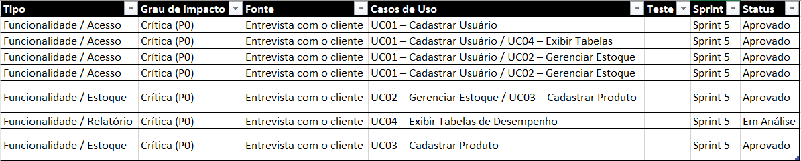

Requisitos não Funcionais(RNFs)
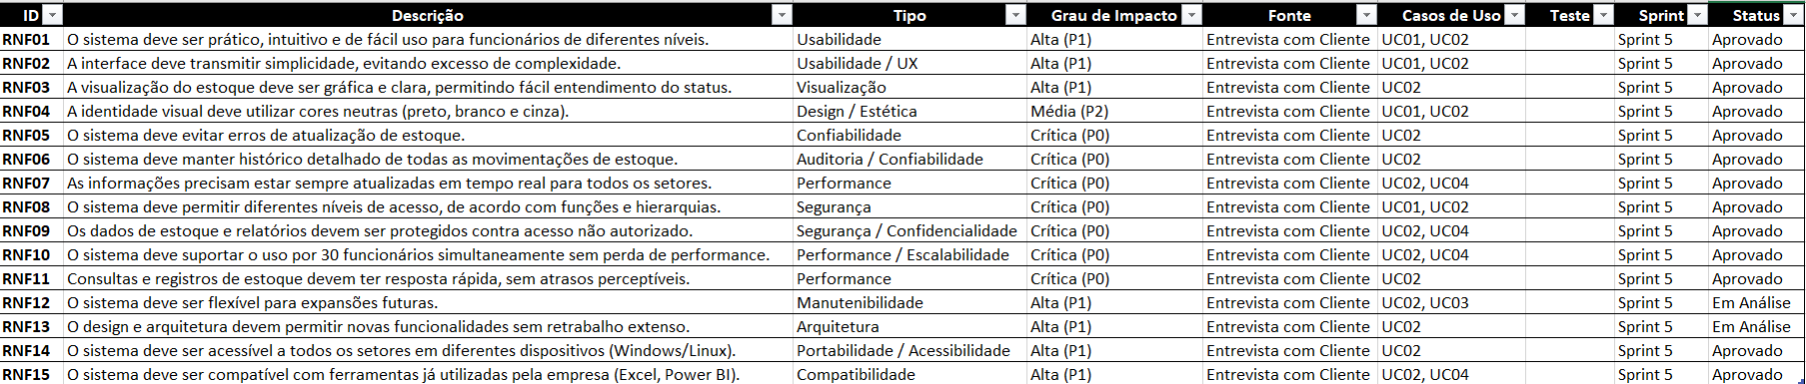

2.2 Diagrama de Caso de Uso

